وضعية تقويم للسنة 1 متوسط مقطع 1 الأعداد الطبيعية والعشرية + التوازي والتعامد  طلب الأستاذ من محمد أن ينقل الشكل ثم ينشئ المستقيم(K) العمودي على المستقيم (D) بحيث يشمل النقطة M لكن الكوس الذي يملكه محمد انكسر وضاع جزء منه نتيجة إهماله لاحظ الصورة  - ساعد محمد للقيام بإنجاز الواجب  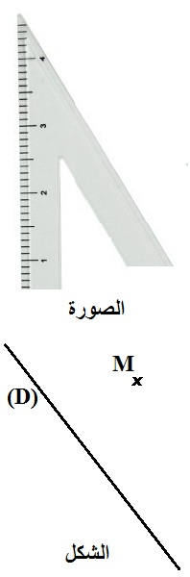  - كم تدريجة طولها  0,1 cm في مسطرة طولها20cm  - اذا كان ثمن الكوس هو 30 DA ما هي الخسائر التي يتحملها الأب خلال 10 أشهر ( نفرض ان محمد يضيع أو يكسر كوس واحد خلال الشهر ) |  | وضعية تقويم للسنة 1 متوسط مقطع 1 الأعداد الطبيعية والعشرية + التوازي والتعامد  طلب الأستاذ من محمد أن ينقل الشكل ثم ينشئ المستقيم(K) العمودي على المستقيم (D) بحيث يشمل النقطة M لكن الكوس الذي يملكه محمد انكسر وضاع جزء منه نتيجة إهماله لاحظ الصورة  - ساعد محمد للقيام بإنجاز الواجب  - كم تدريجة طولها 0,1 cm في مسطرة طولها20cm  - اذا كان ثمن الكوس هو 30 DA ما هي الخسائر التي يتحملها الأب خلال 10 أشهر ( نفرض ان محمد يضيع أو يكسر كوس واحد خلال الشهر )
وضعية تقويم للسنة 1 متوسط مقطع 1 الأعداد الطبيعية والعشرية + التوازي والتعامد  طلب الأستاذ من محمد أن ينقل الشكل ثم ينشئ المستقيم(K) العمودي على المستقيم (D) بحيث يشمل النقطة M لكن الكوس الذي يملكه محمد انكسر وضاع جزء منه نتيجة إهماله لاحظ الصورة  - ساعد محمد للقيام بإنجاز الواجب  - كم تدريجة طولها 0,1 cm في مسطرة طولها20cm  - اذا كان ثمن الكوس هو 30 DA ما هي الخسائر التي يتحملها الأب خلال 10 أشهر ( نفرض ان محمد يضيع أو يكسر كوس واحد خلال الشهر ) |  | وضعية تقويم للسنة 1 متوسط مقطع 1 الأعداد الطبيعية والعشرية + التوازي والتعامد  طلب الأستاذ من محمد أن ينقل الشكل ثم ينشئ المستقيم(K) العمودي على المستقيم (D) بحيث يشمل النقطة M لكن الكوس الذي يملكه محمد انكسر وضاع جزء منه نتيجة إهماله لاحظ الصورة  - ساعد محمد للقيام بإنجاز الواجب  - كم تدريجة طولها 0,1 cm في مسطرة طولها20cm  - اذا كان ثمن الكوس هو 30 DA ما هي الخسائر التي يتحملها الأب خلال 10 أشهر ( نفرض ان محمد يضيع أو يكسر كوس واحد خلال الشهر )

